Rekordní obrat potvrzen. Společnost eMan nadále roste a její obrat dosáhl 260 milionů

Praha, 17. května – Pražský softwarový dům eMan sklízí v posledních letech úspěchy. Firma potvrdila rekordní výsledky, navzdory současným ekonomickým podmínkám se ji daří růst a netají se velkými plány.

Podle finálních hospodářských výsledků za rok 2022 dosáhl obrat společnosti eMan výše 259,3 milionu korun, a tím pádem i plánovaného tempa růstu. Oproti roku 2021, kdy obrat činil 224,3 milionu korun, se jedná o více než 15procentní nárůst. Přičemž meziroční provozní zisk EBITDA byl v loňském roce 18,6 milionu korun a výsledek hospodaření před zdaněním činil 3,71 milionu korun.

„V loňském roce docházelo ke značnému balancování vzhledem k situaci na trhu. Museli jsme reagovat na kombinaci doznívající pandemie a válečný konflikt na Ukrajině, který se bezprostředně dotýká i ekonomické a zejména energetické situace. Výsledky však naznačují, že jsme se se situací dokázali vypořádat účinně, říká Michal Košek, CEO společnosti eMan.

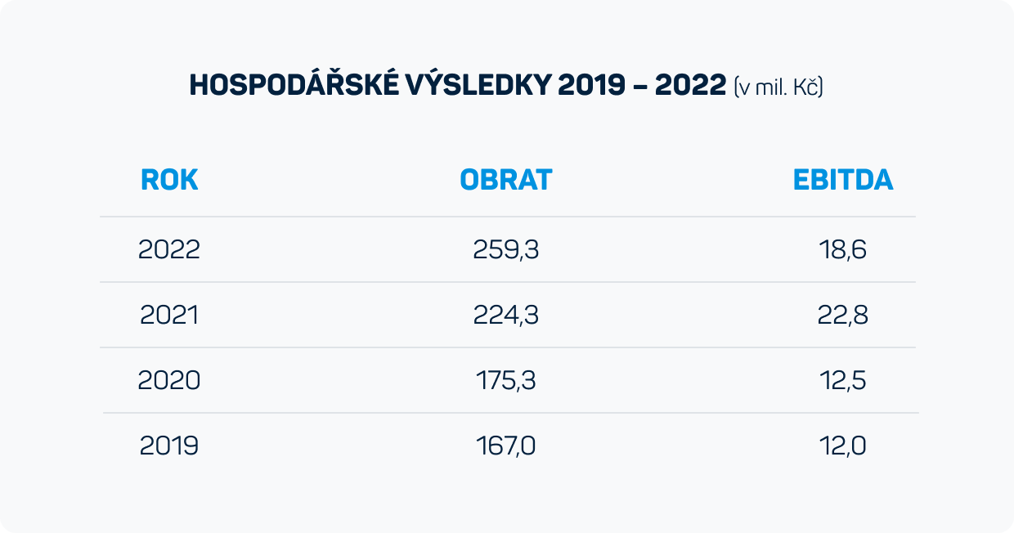

Fond eMan Innovations hlásí první akvizici

Mezi cíle, které se společnosti eMan podařilo splnit, patří úspěšná snaha o maximální efektivitu jak v produkci, tak v ostatních aspektech činností. Mimo to se seznam certifikací rozšířil o bezpečnostní certifikát TISAX pro uchování a výměnu dat. Zároveň společnost posílila všechny úrovně leadershipu a pokračovala v budování profesionálního top managementu. K tomu patří také aktivity v oblasti inovací na poli technologií, jako je blockchain nebo umělá inteligence (AI). Také fond eMan Innovations hlásí první akvizici.

Jiří Horyna, předseda představenstva, se ohlíží za loňským rokem: „V loňském roce jsme nastartovali aktivity, které by měly více diverzifikovat naše podnikání a umožnit nám rychlejší růst. Proto jsme spolu s našimi obchodními partnery založili investiční fond pro kvalifikované investory eMan Innovations, který již uskutečnil první investice a další by měl uzavřít v průběhu tohoto roku. Fond v podobě podfondů cílíme v zásadě na dvě základní oblasti, energetiku a farmacii.“

Budování technologického holdingu

Kromě toho loňský rok pokořila společnost eMan hned několik milníků. Skrze kapitálové investice rozšířila své pole působení daleko za hranice „pouhého“ vývoje softwaru a mobilních aplikací, a postupně se tak mění na technologický holding. Chytrá řešení vyvíjí především pro oblast, financí, energetiky, dopravy, automotive, logistiky a kosmického průmyslu. Stále si drží dlouholeté zákazníky, mimo to ale navázala také řadu nových spoluprací například se společností Linet, ŘSD ČR, European Space Agency či Kiwi.com.

Košek doplňuje: „Součástí našich plánů pro budoucnost jsou také nové akvizice a diverzifikace našeho podnikání. Základem našeho úspěchu je několik velkých zákazníků jako ČSOB, Škoda Auto nebo Cendis, ale my se samozřejmě snažíme jejich řady dále rozšiřovat. Pracujeme na budování technologického holdingu, který v současnosti zahrnuje sedm firem. I to je jeden ze způsobů, jakými investujeme naše zisky zpět do rozvoje společnosti.“

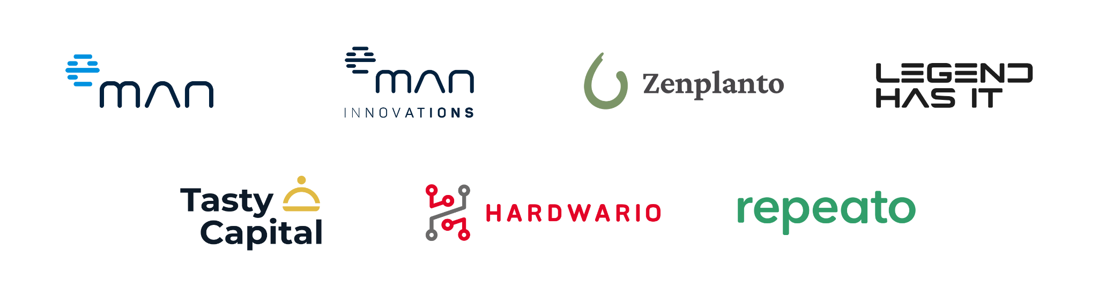

Pod hlavičkou společnosti eMan v současnosti působí sedm firem – eMan, eMan Innovations, Zenplanto, Legend has it, Tasty Capital, Hardwario a Repeato. Dařilo se také posilovat pozici v zahraničí, zejména posílení americké pobočky v Houstonu, kde jsou rozjeté velké projekty pro klienty Tenaris, EcoPetrol, ComboCurve a Industrial DataLabs.

Tento rok (také) ve znamení gamingu

Významné aktivity společnost realizuje také na poli gamingu, kde pod hlavičkou dceřiné společnosti Legend has it vyvíjí hru Realms of Alterra, jejíž early access přístup by měl být dostupný na Steamu v polovině tohoto roku. Součásti hry je také technologie Anigmation fungující na bázi umělé inteligence, která si klade za cíl změnit celé gamingové odvětví.

Michal Košek uzavírá: „Jsem rád, že i přes řadu negativních faktorů, které ovlivňují naše každodenní životy a byznys, se nám daří růst. Zároveň jsme navázali řadu partnerství a díky tomu se můžeme podílet na mnoha zajímavých projektech a vytvářet synergie napříč technologickým světem.“

***
O společnosti eMan:
Společnost eMan je předním českým dodavatelem softwaru. Specializuje se na vývoj mobilních a webových aplikací a související služby, jako jsou UI/UX design, podpora a servis, outsourcing IT specialistů a poskytování konzultací. Zaměřuje se především na klienty z automobilového průmyslu, energetiky, bankovnictví, pojišťovnictví, průmyslu a služeb. Kvalitu námi vyvinutých řešení potvrzují desítky získaných ocenění. eMan působí v České republice a ve Spojených státech amerických. Od roku 2020 jsou akcie společnosti volně obchodovány na trhu PX Start na Burze cenných papírů Praha a na burze RM-Systém, kterou provozuje Fio banka.

Kontakt pro média:
Nicole Baronová
nicole.baronova@abbba.cz
+420 776 204 565
ABBBA Consulting, s.r.o.

